ГАПОУ «Нурлатский аграрный техникум»
Нурлатского муниципального района РТ

Индивидуальный план работы

на межаттестационный период

по повышению профессионального

уровня

преподавателя физики и информатики

Насибуллиной Гульнар Мансуровны

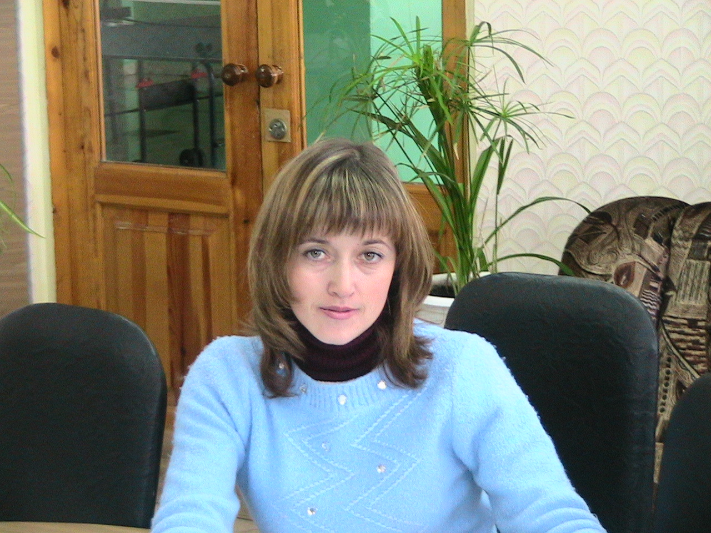

2010/2015 г.

Личная карта преподавателя
Год рождения: 1980

1. Образование: высшее

2. Предмет: физика, информатика

3. Педагогический стаж: с 16 августа 2002 года

Общий стаж трудовой деятельности: с 16 августа 2002 года

4. Должность: преподаватель

5. Прохождение курсов: г.Казань ПМЦПКиППРО ИПиО КФУ по программе «Комплексно учебно-методическое образовательного процесса в условиях реализации ФГОС», 2014 год.

6. Тема самообразования: «Повышение уровня профессиональной компетенции в обучении физики и информатики»

7.Методическая тема: «Практическая работа обучающихся на уроках физики и информатики как средство формирования информационной культуры личности»

8. Технология, по которой работает учитель: технология системно-деятельностного метода обучения.

9. Внеклассная работа: планирование, подготовка и проведение внеклассных мероприятий, олимпиад, участие в районных и республиканских конкурсах, проведение вечеров, предметных недель.

10. Общественно-педагогическая деятельность: руководитель МО кураторов

11. Творческие замыслы: участие в профессиональных конкурсах, сетевых сообществах, предметных семинарах, составление презентаций к урокам и внеклассным мероприятиям.

Содержание
1. Пояснительная записка
2. Программа профессионального развития педагога в межаттестационный период
- Разделы программы профессионального развития педагога
- Формы представления результатов педагогической деятельности
- Схема самоооценки учебного занятия
- Методическая продукция (учебно-программная документация)

3. План самообразования
- Задачи
- Перечень вопросов по самообразованию
- Предполагаемый результат
- Формы отчета
4. Список использованной литературы

Пояснительная записка
Новые социально – экономические условия, складывающиеся в России, вызывают необходимость поиска эффективных способов деятельности образовательной системы при решении новых задач. Стратегические направления развития образования зафиксированы в концепции модернизации образования на период до 2020 года. «Развивающемуся обществу нужны современно образованные, нравственные, предприимчивые люди, которые могут самостоятельно принимать ответственные решения в ситуации выбора, прогнозируя их возможные последствия; способные к сотрудничеству; отличающиеся мобильностью, динамизмом, конструктивностью; обладающие чувством ответственности за судьбу страны». Важнейшим условием реализации концепции является достижение профессиональной компетентности всеми субъектами образования. Данный приоритет является ключевым, так как профессиональная компетентность преподавателя является решающим фактором обеспечения качества результата образования, что в свою очередь влияет на качественные изменения состояния общества. Следовательно, современный педагог должен иметь представление о многообразии подходов к организации образовательного процесса. Преподаватель должен владеть технологией мониторинга, позволяющей отслеживать эффективность осваиваемых подходов в образовательном процессе. Кроме того, меняется традиционное отношение к преподавателю как к транслятору знаний; к процессу учения как обезличенной, механической передаче знаний.
Направлениями оптимизации и гуманизации отечественной системы образования являются актуализация традиционных, адаптация известных, открытие инновационных обучающих технологий. Эти процессы закономерно потребуют от преподавателя овладения особой профессиональной технологией педагогического взаимодействия, постоянной потребности к профессиональному и личностному росту. Одним из средств реализации данного направления является аттестация педагогических работников, цель которой - стимулирование роста квалификации, профессионализма и продуктивности (результативности) педагогического труда, развитие творческой инициативы как условий, способствующих развитию качества образования.

Программа профессионального развития педагога в межаттестационный период
Одной из важнейших задач реформирования системы образования является модернизация сложившейся системы оценки его качества. Ключевым условием повышения качества образования является высокий уровень профессиональной компетентности педагогических кадров. На сегодняшний день процессом, обуславливающим создание в системе непрерывного образования условий для развития индивидуального стиля профессиональной деятельности педагога, познания и освоения новых ценностей, стимулирующим творческий поиск специалистов, способствующим утверждению перспективных подходов, технологий, систем оценивания профессиональной деятельности педагога, является аттестация. В связи с тем, что аттестация педагогов осуществляется, как правило, один раз в пять лет, большую роль в оценке его профессиональной деятельности играет межаттестационный период.
В индивидуальную программу профессионального развития педагога необходимо вносить и результаты внутритехникумовского контроля: взаимопосещения занятий коллегами, администрацией; материалы контрольных мероприятий, проводимых администрацией техникума или специалистами методических служб. Представляют интерес и материалы, полученные в результате опроса обучающихся, их родителей, который проводится либо самим педагогом, либо администрацией в рамках педагогического мониторинга.
На основании накопленных материалов в конце каждого учебного года проводится анализ педагогической деятельности, предполагающий соотнесение полученных результатов с раннее поставленными целями и задачами, что служит основой корректировки индивидуальной программы педагога на следующий период.
Если такая работа проводится систематически в конце каждого учебного года, это позволит сформировать обобщенную характеристику деятельности преподавателя и полученных им результатов, что и служит предметом экспертизы во время проведения аттестационных процедур.

Разделы программы профессионального развития
- Изучение психолого-педагогической литературы.
- Разработка программно-методического обеспечения образовательного процесса.
- Освоение педагогических технологий; выстраивание собственной методической системы (отбор содержания, методов, форм, средств обучения).
- Выбор критериев и показателей результата образования, разработка диагностического инструментария.
- Участие в реализации программы развития образовательного учреждения; в системе методической работы.
- Обучение на курсах повышения квалификации.
- Участие в работе творческих, экспериментальных групп; проведение индивидуальной исследовательской, экспериментальной работы.
- Обобщение собственного опыта педагогической деятельности (статьи, рекомендации, доклады, педагогическая мастерская, мастер-класс и т.д.)

Формы представления результатов педагогической деятельности
- Серия учебных занятий
- Методическая продукция
- Портфолио
- Собеседование
- Творческий отчет
- Представление результатов педагогической деятельности
- Мастер-класс
- Творческая мастерская
- Педагогический проект
- Отчет о результатах (ходе) экспериментальной, инновационной деятельности
- Профессиональные конкурсы

Схема самоооценки учебного занятия
- Оценка содержания учебного материала.
- Оценка эффективности способов деятельности на уроке.
- Оценка основных характеристик деятельности учащихся на занятии.
- Оценка целей и результатов проведенного занятия.
- Оценка содержания учебного материала на уроке:
- научность, доступность изучаемого учебного материала;
- актуальность материала и его связь с жизнью;
- степень новизны, проблемности и привлекательности учебной информации;
- оптимальность объема предложенного для усвоения материала.

Методическая продукция педагога (учебно-программная документация)
- Рабочие программы по учебным предметам, элективным, факультативным курсам.
- Учебно-тематические планы, технологические карты изучения тем курса.
- Описание методических особенностей преподавания отдельных вопросов программы, тем, разделов, учебных курсов.
- Программно-методическое обеспечение курса.
- Модель технологии обучения, описание методической системы.
- Проекты (конспекты) учебных, внеклассных занятий, семинаров, деловых игр, лабораторных и практических работ; сценарии предметных праздников, турнирных, конкурсных форм и т.д.
План самообразования
Задачи:
- воспитание патриотических чувств, приобщение к национальной культуре и традициям, воспитание нравственных и духовных качеств личности;
- использование технологии проектной деятельности с целью формирования УУД, академических знаний, умений, навыков;
- внедрение интерактивных форм организации учебного процесса с целью формирования ключевых компетентностей и повышения мотивации обучающихся.
- повышение качества проведения учебных занятий на основе внедрения новых технологий;
- разработка учебных, научно – методических и дидактических материалов.
Перечень вопросов по самообразованию:
- изучение психолого-педагогической литературы;
- разработка программно – методического обеспечения учебно-воспитательного процесса;
- проектная и исследовательская деятельность;
- анализ и оценка результатов своей деятельности и деятельности учащихся;
- продолжать изучать педагогический опыт других преподавателей;
- планомерное и систематическое совершенствование методов учебно–воспитательного процесса.
Предполагаемый результат:
- разработка рабочих программ по предметам в соответствии с ФГОС СПО
- формирование у ученика внутренней позиция школьника на уровне положительного отношения к школе, понимание необходимости учения, способности к самооценке, умения планировать, контролировать свои действия, формулировать собственное мнение, сотрудничать с любым партнёром, осуществлять поиск необходимой информации;
- повышение качества преподаваемых предметов;
- участие в педсоветах, семинарах, вебинарах
- умение оказать практическую помощь коллегам.
Форма отчета по проделанной работе: выступление на заседаниях ПЦК и МО кураторов, участие в конкурсах, семинарах, конференциях.
Форма самообразования: индивидуальная, групповая, коллективная
Ожидаемые результаты: повышение качества обучения; рост мотивации и творческого потенциала обучающихся.
Этапы | Содержание работы | Сроки | Практическая деятельность
Диагностический | Изучение литературы по проблеме и имеющегося опыта | 2010– 2015 год | Курсы повышения квалификации преподавателей.  Изучение ФГОС общего образования.  «Примерная основная образовательная программа образовательных учреждений».  Новинки учебных пособий по физике и информатике.
Прогностический | Определение целей и задач темы.  Разработка системы мер, направленных на решение проблемы.  Прогнозирование результатов | 2010 – 2015  год | Выступление на семинаре преподавателей на тему «Метод творческих мастерских при обучении физике и информатике»
Практический | Внедрение опыта работы.  Формирование методического комплекса.  Корректировка работы. | 2010– 2015 год | Создание рабочих программ по предметам в соответствии с ФГОС СПО.  Выступления на заседаниях ПЦК «Практические работы на уроках информатики как средство развития информационной культуры» (из опыта работы), «Требования к современному уроку».  Участие в неделях открытых дверей (проведение открытых уроков, круглого стола для родителей).  Участие в олимпиадах, конкурсах.  Публикации в Социальной сети работников образования разработок уроков и внеклассных мероприятий, выступлений, творческих и практических работ, в том числе студентов.
Обобщающий | Подведение итогов.  Оформление результатов работы. | 2010-2015 год | Участие в работе ПЦК и МО кураторов, в районных, республиканских семинарах.  Участие и результаты в муниципальных, республиканских и всероссийских конкурсах и олимпиадах  Создание и ведение персонального сайта http://nsportal.ru/nasibullina-gulnar-mansurovna  Открытые уроки на техникумовском и районном уровне.  Консультативная помощь преподавателям и студентам.  Анализ методов, форм, способов деятельности по теме самообразования. Подведение итогов.  Создание и пополнение «банка проектов и исследовательских работ»  Введение профессионального портфолио.  Оформление результатов работы.
Внедренческий | Распространение опыта работы | 2010-2015 год | Участие в конкурсах для преподавателей физики и информатики.  Участие в IT-конкурсах для учителей информатики  Публикации творческих и практических работ учащихся в проекте для одарённых детей «Алые паруса» социальной сети nsportal.ru

Список использованной литературы:

Концепция модернизации Российского образования на период до 2020 года. — М.: АПК и ПРО, 2008.
Пахомова Н.Ю. Методология учебного проекта. 2009 г.

Постоева Е.С., Шевердин И.В. Презентация «Технология проектной деятельности». Курск: издательство «Учитель», 2006.

